春の憲法講座

―9条改憲ストップ、生かそう憲法 くらしに政治に！ー

安倍政権は通常国会での改憲発議をめざし、予算成立後に憲法審査会に憲法改正案を提出する方針で、党内での意見の取りまとめをすすめています。日本国憲法が最大の危機を迎えようとしています。
一方で、国民の改憲阻止に向けたたたかいも燎原の火のように全国に広がり出しています。戦争法・共謀罪法廃案、衆院選をたたかった市民の共同、市民と野党の共闘が発展し、「安倍9条改憲ＮＯ！憲法を生かす全国統一署名」（3000万人署名）に取り組んでいます。共同と連帯をさらにひろげ、今こそ、安倍9条改憲許さず、憲法が生きる憲法どおりの日本の社会と政治を実現しようではありませんか。
どうぞ、毎年開催します「春の憲法講座」にご参加ください。
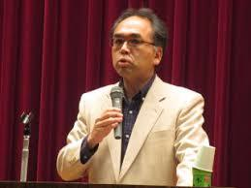
＊講座･講演 愛敬浩二 名古屋大学大学院法学研究科教授

「安倍9条改憲でどう変わるか」（仮題）
＊国会報告 日本共産党国会議員に要請中
「安倍9条改憲など－国会からの報告」

と き ２０１８年３月４日（日）
午前１０時００分～１２時３０分（９時３０分開場）
と こ ろ 全国教育文化会館 ７Ｆ
千代田区二番町12-1 TEL 03-5210-3511
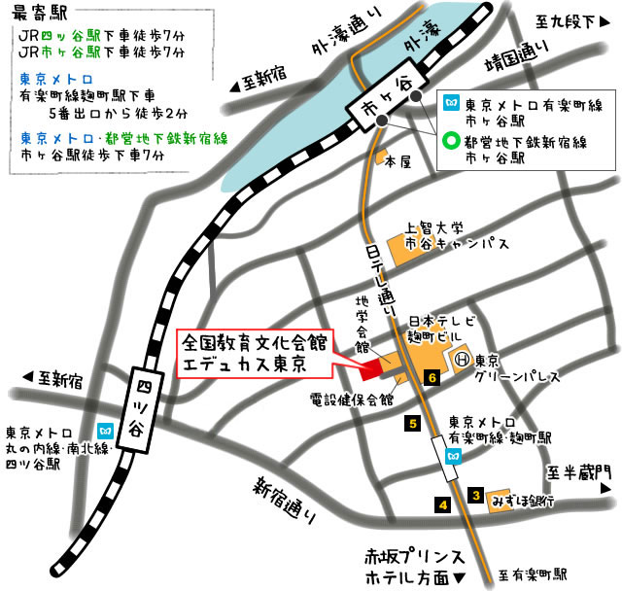
資 料 代 １０００円（学生５００円）
当日会場でいただきます。
主 催 憲法会議（憲法改悪阻止各界連絡会議）

協 賛 神奈川憲法会議／埼玉憲法会議／
千葉県憲法会議／東京憲法会議

＊事前お申し込みをお願いします。下記へご連絡ください。
（定員まで受付けます。締切りはホームページでお知らせします。）
◆申し込み・連絡先◆
憲法会議
〒101-0051 東京都千代田区神田神保町2-10
神保町マンション２０２
TEL03-3261-9007 FAX03-3261-5453
Eメール: mail@kenpoukaigi.gr.jp

- 憲 法 講 座 受 講 申 し 込 み 書 ●

氏 名 | 住 所 | 電 話 | ファックス | メールアドレス

